ACTUALIZACIONES AL SISTEMA ADMIARCHI

VERSION: 7.3.255 del 20 Marzo de 2024

- Se agrega columna Fecha límite a la Vista de documentos Enviados. Esta columna muestra la fecha que se calcula como plazo de respuesta al documento enviado (II o IE) cuando desde la proyección se indica que se requiere respuesta del destinatario en un plazo de n días.

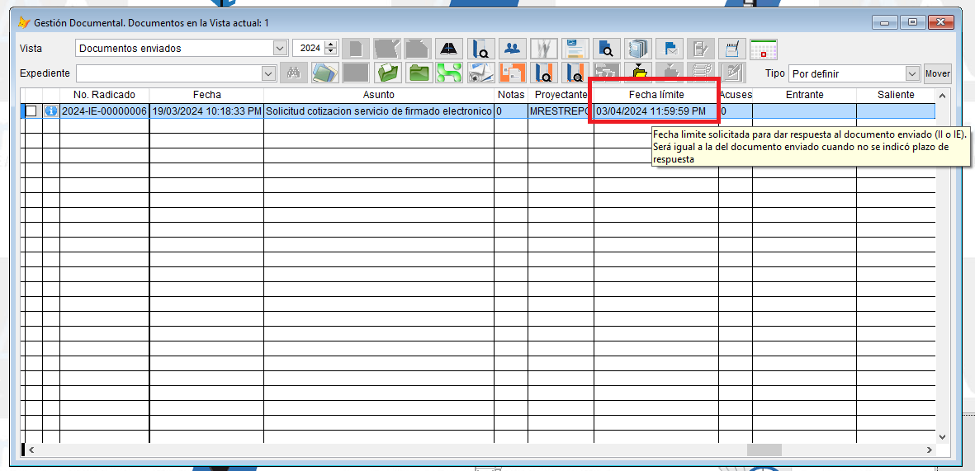

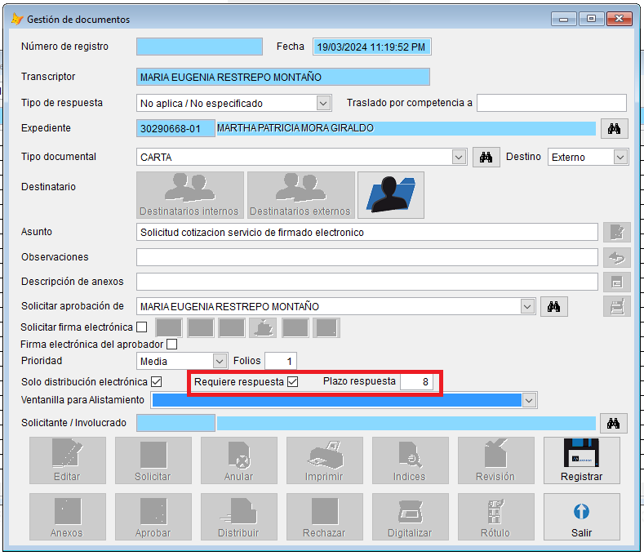

- Se agregan columnas PQRSDF y Fecha límite en la Vista de documentos para Aprobación. Con estas columnas se indica si se está dando respuesta a un documento PQRSDF y su fecha límite de respuesta.

